ROMÂNIA PROIECT
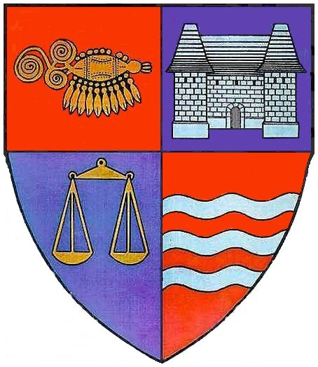
JUDEŢUL MUREŞ

CONSIL CONSILIUL JUDEŢEAN

HOTĂRÂREA NR.____

din 31 mai 2012

privind aprobarea încheierii unor acorduri de parteneriat
cu Spitalul Clinic Judeţean de Urgenţă Mureş

Consiliul Judeţean Mureş,
Văzând solicitarea Spitalului Clinic Judeţean Mureş nr.9449 şi 9450 din 24 mai 2012, propunerea de Acord de parteneriat dintre Consiliul Judeţean Mureş şi Spitalul Clinic Judeţean Mureş, expunerea de motive nr.9449/9450/25.05.2012 a Direcţiei Juridice şi Administraţie Publică, precum şi avizele comisiilor de specialitate,
În temeiul prevederilor art.91 alin. (1) lit. „e” coroborate cu cele ale alin. (6) lit. „a”, precum şi ale art.97 alin. (1) din Legea 215/2001 privind administraţia publică locală, republicată, cu modificările şi completările ulterioare,

hotărăşte:

Art.1. Se aprobă încheierea parteneriatului cu Spitalul Clinic Judeţean Mureş, în vederea depunerii proiectului „Ambulatoriul Integrat al Clinicii Pneumologie – o poartă deschisă spre sănătatea oamenilor” în cadrul programului „Împreună pentru fiecare”, finanţat de Grupul Rompetrol, conform proiectului de acord cuprins în Anexa nr.1.
Art.2. Se aprobă încheierea parteneriatului cu Spitalul Clinic Judeţean Mureş, în vederea depunerii proiectului „Înlocuirea parţială a mobilierului sanitar existent cu mobilier nou şi funcţional – baza umanizării secţiei de Neuropsihiatrie pediatrică a Spitalului Clinic Judeţean Mureş” în cadrul programului „Împreună pentru fiecare”, finanţat de Grupul Rompetrol, conform proiectului de acord cuprins în Anexa nr.2.
Art.3. Anexele 1 şi 2 fac parte integrantă din prezenta hotărâre.
Art.4. Se împuterniceşte, preşedintele Consiliului Judeţean Mureş - doamna Lokodi Edita Emőke, cu semnarea acordurilor de parteneriat prevăzute la art. 1 şi 2.
Art.5. Prezenta hotărâre se comunică Spitalului Clinic Judeţean Mureş.

Preşedinte AVIZAT PENTRU LEGALITATE Secretar
Lokodi Edita Emőke Aurelian Paul Cosma

ROMÂNIA

JUDEŢUL MUREŞ
CONSILIUL JUDEŢEAN
Direcţia Juridică şi Administraţie Publică
Nr.9449/9450/25.05.2012

EXPUNERE DE MOTIVE

privind aprobarea încheierii unor acorduri de parteneriat cu Spitalul Clinic Judeţean Mureş

Grupul Rompetrol a lansat, pentru al IV-lea an consecutiv, programul naţional „Împreună pentru fiecare”, prin care această companie susţine proiecte ce au o puternică componentă socială şi care se referă la protecţia mediului şi îmbunătăţirea nivelul de sănătate publică a comunităţilor.
Una din condiţiile de eligibilitate ale solicitantului o reprezintă existenţa unui parteneriat formalizat cu autorităţile locale şi dovedirea unui angajament comun pe termen lung pentru dezvoltarea şi păstrarea rezultatului proiectului ce face subiectul aplicaţiei. În vederea îndeplinirii acestei cerinţe, prin adresele înregistrate la Consiliul Judeţean Mureş nr.9449 şi 9450 din 24 mai 2012, Spitalul Clinic Judeţean Mureş a propus autorităţii publice judeţene încheierea unor acorduri de parteneriat, pentru înscrierea la programul mai sus menţionat cu două proiecte, după cum urmează:
1. Proiectul „Ambulatoriul Integrat al Clinicii Pneumologie – o poartă deschisă spre sănătatea oamenilor”, cu un buget total de 44.787,92 lei, având ca obiective:
- renovarea şi reabilitarea Cabinetului de Ambulatoriu al Secţiei de Pneumologie a Spitalului Clinic Judeţean;
- dotarea ambulatoriului cu mobilier, aparatură şi instrumentar specifice;
- organizarea unor activităţi de promovare şi informare a populaţiei privind apariţia şi agravarea afecţiunilor bronho-pulmonare.
2. Proiectul „Înlocuirea parţială a mobilierului sanitar existent cu mobilier nou şi funcţional – baza umanizării secţiei de Neuropsihiatrie pediatrică a Spitalului Clinic Judeţean Mureş”, cu un buget total de 90.000 lei, având ca obiectiv ameliorarea condiţiilor de spitalizare a pacienţilor şi aparţinătorilor acestora, prin:
- înlocuirea parţială a mobilierului existent;
- organizarea unor activităţi de promovare şi informare.
Toate cheltuielile prevăzute în bugetele celor două proiecte, care urmează să fie implementate pe durata a 3 luni (1 august-31 octombrie 2012), vor fi suportate de finanţatorul programului, Grupul Rompetrol, fără ca acordurile de parteneriat încheiate de Spitalul Clinic Judeţean Mureş cu Consiliul Judeţean Mureş să presupună vreo implicaţie financiară din partea acestuia din urmă.
Faţă de prevederile art.91 alin.(6) lit. „a” din Legea nr.215/2001 privind administraţia publică locală, republicată, potrivit cărora consiliile judeţene pot încheia convenţii de colaborare cu alte persoane juridice, în vederea finanţării şi realizării unor acţiuni comune, propunem aprobarea încheierii unor acorduri de parteneriat cu Spitalul Clinic Judeţean Mureş, potrivit proiectului de hotărâre alăturat.

Preşedinte Secretar
Lokodi Edita Emőke AURELIAN PAUL COSMA

Întocmit: Adriana Farkas
Verificat: Şef serviciu, Genica Nemeş
Verificat: Director executiv, Viorel Iosib
